Московский физико-технический институт (МФТИ)

Физтех-школа аэрокосмических технологий

**Отчет**

О Лабораторной работе №1

По учебной дисциплине: Общеинженерная подготовка

На тему «Пульс и артериальное давление»

Работу выполнили

студенты группы Б03-102:

Кривенко Павел

Лынов Николай

Геворгов Алексей

Долгопрудный, 2021

**Содержание:**

Оглавление

1.1 Введение1

1.2 Теория1

Термины и определения1

Физическая система3

1.3 Программа и методика измерений5

1.4 Обработка данных6

1.5 Код программы7

1.6 Эксперимент11

1.7 Результаты и вывод12

## 1.1 Введение

Кровеносная система человека состоит из сердца и сосудистой системы, которая делится на артериальную, венозную и капиллярную. Сердце состоит из двух предсердий и двух желудочков. Циркуляция крови в системе кровообращения происходит при сокращении мускулатуры сердца в результате импульсов, создаваемых, прежде всего желудочками сердца. Цикл работы сердца разделяется на две основные части: систолу и диастолу. Систола определяется как период сокращения сердечных мышц, особенно мышц желудочка, во время которого кровь выталкивается в легочную артерию и в аорту. Диастола — это период расслабления и расширения полостей сердца, во время которого они наполняются кровью. Систолическое (наивысшее) давление крови взрослого человека равно 95÷140 мм рт. ст.; среднее 120 мм рт. ст. Эти значения могут существенно изменяться в зависимости от возраста, состояния здоровья, климата и т.п. Нормальное диастолическое (низшее) давление крови 60÷90 мм рт. ст., при этом среднее значение в большинстве случаев ~ 80 мм рт. ст.

**Цели и Задачи**

1. Разобраться с подключением (со схемой)
2. Сверить схему подключения GPIO портов для работы с SPI
3. Написать скрипт для обработки полученных данных
4. Получить и сохранить показания при давлениях 40/80/120/160
5. Получить и сохранить показания в обычном состоянии и после физической нагрузки по 60 секунд
6. Построить графики пульса и давления по имеющимся данным

**1.2 Теория**

**Термины и определения**

Пульс — ритмичные колебания стенок сосудов — отражает частоту сердечных сокращений (ЧСС). С последней четверти прошлого века использование ЧСС как показателя, отражающего уровень нагрузки в циклических видах спорта, стало общепринятым. Чем выше интенсивность нагрузки, тем больше потребность работающих мышц в кислороде, тем больше крови должно прокачать сердце, тем больше ЧСС. Объём крови, который проходит через сердце в минуту, определяется объёмом выброса крови за одно сокращение (ударный объём — УО) и числом сокращений в минуту. Основной резерв насосной функции сердца заложен в ЧСС.

Посчитать ЧСС можно на любом крупном сосуде (сонная артерия на шее, лучевая артерия на запястье, височная артерия на виске), обычно считают число ударов за 10 или 15 с, затем умножая соответственно на 6 или 4. При подсчёте утреннего пульса, и, если ЧСС низкая, может понадобиться считать в течение минуты, иначе ошибка может быть существенной. Подсчёт ЧСС при нагрузке вручную затруднителен, счёт после остановки искажает результат, потому что ЧСС быстро снижается.

* Аналого-цифровой преобразователь – электронное устройство, преобразующее

входной аналоговый сигнал (напряжение) в дискретный код.

* Систолическое давление – это давление крови на стенки сосудов, когда насыщенная кислородом кровь выталкивается из сердца и расходится по телу.
* Диастолическое – это давление в момент, когда сердце наполняется и отдыхает между ударами.
* Пульс - ритмическое движение стенок артерий, вызываемое деятельностью сердца
* Тонометр - это медицинский аппарат, предназначенный для измерения артериального давления.
* Артериальное давление (АД) – давление, которое оказывает кровь на стенки артерий. Оно неравномерно и колеблется в зависимости от фазы работы сердца.

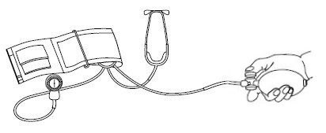

Рис 1, устройство тонометра.

Физическая система

Если мы рассмотрим модель распределения крови при вертикальном положении тела с неработающим сердцем, то увидим, что кровь будет находиться только в сосудах, ниже уровня, на котором давление равно атмосферному, а расположенные выше этого уровня сосуды спадут. Ниже этого уровня давление в сосудах (относительно атмосферного давления) определится гидростатическим законом:

 (1)

где – плотность крови,

*h* — расстояние до уровня, при котором давления уравниваются (для сосудов, лежащих выше равновесия, значения *h* будут отрицательными).

Принято считать, что уровень равновесия давлений (*h = 0*) находится на уровне сердца. За счет гидростатического давления у человека давление в поднятой над головой руке будет в 5÷6 раз меньше, чем у щиколотки ноги.

Примером влияния гравитационных сил на кровообращение и его саморегуляцию является обморок, когда у человека резко возрастает объем крови в венах ног, что иногда происходит в жару или при резком вставании. При этом давление наполнения сердца падает, что снижает его производительность, из-за чего уменьшается кровоснабжение мозга. В результате этого человек падает и принимает горизонтальное положение. Таким образом, устраняется сила, удерживающая кровь в сосудах ног, и обморок становится менее глубоким. Помимо гидростатики, давление в сосудах человека обуславливается гидродинамической составляющей. Перемещение крови по сосуду обеспечивается разностью давлений на его концах *ΔP*. Для кровотока *Q* через сосуд с гидродинамическим сопротивлением *R* справедливо соотношение:

|  |  |
| --- | --- |
| *Q=ΔP/R (2)* | ( |

Причём R пропорционально вязкости крови и длине сосуда, но обратно пропорционально четвертой степени диаметра сосуда. Поскольку артерии руки имеют большой диаметр и находятся недалеко от сердца, то при измерении артериального давления изменение давления за счет гидродинамической составляющей невелико (2÷3 мм рт. ст.). Запишем эту формулу для разветвленного участка сосудистого русла. Например, для большого круга кровообращения давление на венозном конце русла () близко к нулю, и формула примет вид

|  |  |
| --- | --- |
| (3) | ( |
| где  — среднее артериальное давление. |  |

Нахождение сопротивления при последовательном или параллельном соединении сосудов вычисляется по закону Ома, т.е. что и для вычисления сопротивления в системе резисторов в электротехнике. Кровь по сосудам не только перемещается, но и пульсирует (за счет работы сердца), поэтому в механике кровообращения следует учитывать не только сопротивление сосудов, но и их жесткость E (аналог ёмкости в электротехнике). Формула, связывающая систолическое и диастолическое артериальные давления:

|  |  |
| --- | --- |
|  |  |

где  — длительность диастолы ~ 0,64 с (в норме).

**1.3 Программа и методика измерений**

**Методика калибровки**

Калибровка проводится с помощью скрипта 1 (представлен ниже, в разделе 1.5 Код программы). Используя данный скрипт, мы получили линейную зависимость давления от значения показаний с АЦП, который обрабатывает Компьютер. В дальнейшей работе, чтобы получить по значению с АЦП необходимое давления, то просто делим данные с АЦП на найденный калибровочный коэффициент.

**Программа эксперимента**

Используя установку (рис 2) получаем данные с нашего тонометра, через датчик, на АЦП Raspberry Pi, с помощью скрипта (находящегося в папке scripts), обрабатываем данные на компьютере и выводим график на экран. Повторим эти действия до и после физической нагрузки.

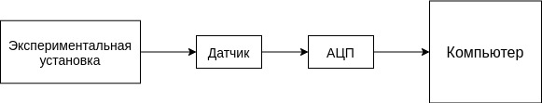

Рисунок 2, схема установки

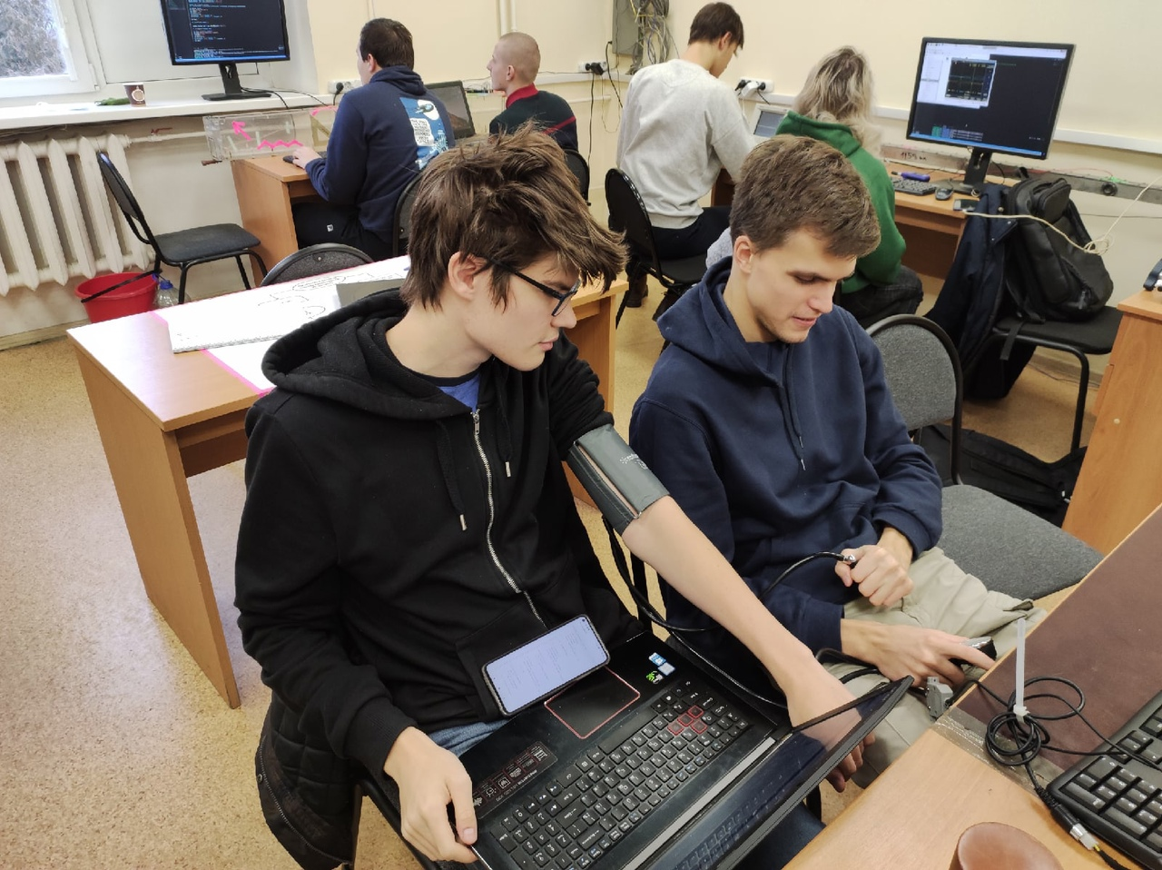

Рисунок 3, процесс взятия данных

**1.3 Обработка данных**

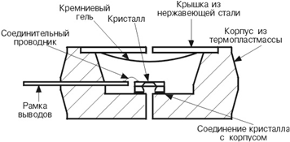

Рисунок 4, схема датчика

На рисунке 4 изображен датчик, который после получения данных отправляет их в АЦП, которое после некой обработке отправляет данные на компьютер, где мы, с помощью скриптов 1 и 2, строим по этим данным графики.

Сглаживание проводится по этим строчкам кода:

poly = np.polyfit(tempfitness_x,tempfitness_y,5)

poly_y = np.poly1d(poly)(tempfitness_x)

plt.plot(tempfitness_x,tempfitness_y)

plt.plot(tempfitness_x,tempfitness_y)

Графики после сглаживания выглядят так:

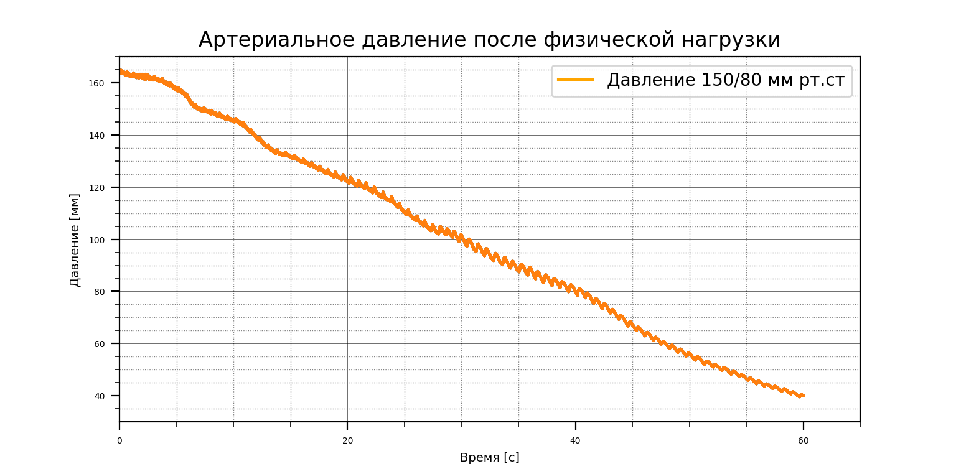

График 2 (из раздела 1.6), сглаженный

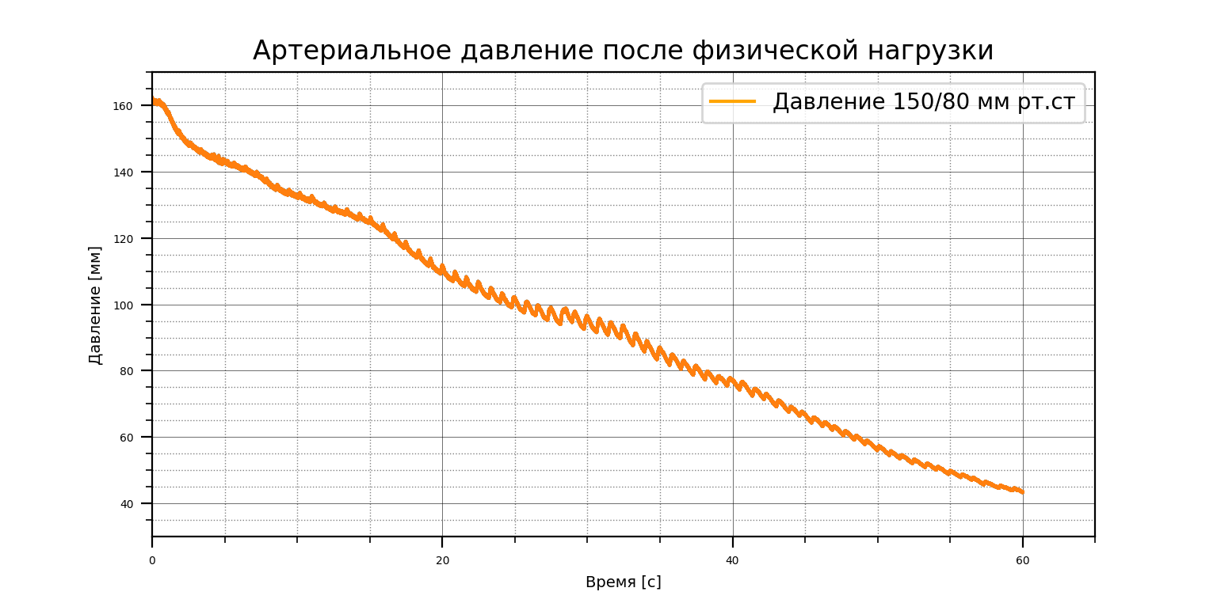

График 3 (из раздела 1.6), сглаженный

**1.4 Код программы**

import matplotlib.pyplot as plt  
import matplotlib.lines as mlines  
import matplotlib.ticker as ticker  
import numpy as np  
  
  
with open('mm40.txt', 'r') as mm40:  
A40 = mm40.read().split("\n")  
Sum = 0  
temp40_int = []  
for i in range(7, len(A40) - 1, 1):  
temp40_int.append(int(A40[i]))  
for i in range(10, len(A40) - 1, 1):  
Sum += int(A40[i])  
k40 = Sum / (len(A40) - 8) / 40  
  
  
with open('mm80.txt', 'r') as mm80:  
A80 = mm80.read().split("\n")  
Sum = 0  
for i in range(7, len(A80) - 1, 1):  
Sum += int(A80[i])  
k80 = Sum / (len(A80) - 8) / 80  
  
  
with open('mm120.txt', 'r') as mm120:  
A120 =  mm120.read().split("\n")  
Sum = 0  
for i in range(7, len(A120) - 1, 1):  
Sum += int(A120[i])  
k120 = Sum / (len(A120) - 8) / 120  
  
  
with open('mm160.txt', 'r') as mm160:  
A160 = mm160.read().split("\n")  
Sum = 0  
temp160_int = []  
for i in range(7, len(A160) - 1, 1):  
temp160_int.append(int(A160[i]))  
for i in range(7, len(A160) - 1, 1):  
Sum += int(A160[i])  
k160 = Sum / (len(A160) - 8) / 160  
k = (k40 + k80 + k120 + k160) / 4  
  
  
def mm_to_pas(mm):  
return mm * (13596 / 100)  
  
  
pressure_calib_float = []  
adc_calib_int = []  
for i in range(min(temp40_int), max(temp160_int) + 1):  
adc_calib_int.append(i)  
for i in range(min(temp40_int), max(temp160_int) + 1):  
pressure_calib_float.append(adc_calib_int[i - min(temp40_int)] / k)  
  
fig, ax = plt.subplots(figsize=(16, 10), dpi=300)  
plt.title('График калибровки', fontsize=7, color='black')  
ax.plot(pressure_calib_float, adc_calib_int, color='g', linewidth=1)  
plt.axis([35, 165, min(temp40_int) - 100, max(temp160_int) + 100])  
plt.xlabel('Давление [мм]', fontsize=6)  
plt.ylabel('Показания АЦП', fontsize=6)  
ax.xaxis.set_major_locator(ticker.MultipleLocator(20))  
ax.yaxis.set_major_locator(ticker.MultipleLocator(200))  
ax.tick_params(which='major', length=3, labelsize=3)  
ax.tick_params(which='minor', length=1)  
ax.grid(which='major', color='brown', linewidth=0.3)  
ax.minorticks_on()  
ax.grid(which='minor', color='blue', linestyle=':', linewidth=0.2)  
graph = mlines.Line2D([], [], color='green', markersize=30, label='Давление = Показания АЦП * k')  
plt.legend(handles=[graph])

plt.show()  
fig.savefig("calibration.png")  
print(k)

скрипт 1, код графика давления

import matplotlib.pyplot as plt  
import matplotlib.lines as mlines  
import matplotlib.ticker as ticker  
import numpy as np  
from textwrap import wrap  
  
  
k = 11.6 # коэффициент калибровки  
  
with open('finalfitness davlenie.txt', 'r') as fitness:  
tempfitness = fitness. ().split("\n")  
tempfitness_x = []  
tempfitness_y = []  
time = []  
time_time = []  
count = []  
for i in range(7, len(tempfitness), 1):  
tempfitness_y.append(int(tempfitness[i]) / k)  
time_time = tempfitness[3].split(" ")  
time = time_time[4].split(".")  
count = tempfitness[6].split(" ")  
tempfitness_x = np.linspace(0, int(time[0]), int(count[4]))  
  
  
fig, ax = plt.subplots(figsize=(16, 10), dpi=200)  
title = 'Артериальное давление после физической нагрузки'  
ax.set_title("\n".join(wrap(title, 100)))  
print(len(tempfitness_x), len(tempfitness_y))  
ax.plot(tempfitness_x, tempfitness_y, color='r', linewidth=0.3)  
plt.axis([0, int(time[0]) + 5, 30, 170])  
plt.ylabel('Давление [мм]', fontsize=7)  
plt.xlabel('Время [с]', fontsize=7)  
ax.xaxis.set_major_locator(ticker.MultipleLocator(20))  
ax.yaxis.set_major_locator(ticker.MultipleLocator(20))  
ax.tick_params(which='major', length=5, labelsize=5)  
ax.tick_params(which='minor', length=3)  
ax.grid(which='major', color='black', linewidth=0.2)  
ax.minorticks_on()  
ax.grid(which='minor', color='gray', linestyle=':', linewidth=0.5)  
graph = mlines.Line2D([], [], color='r', markersize=30, label='Давление 150/80 мм рт.ст')  
plt.legend(handles=[graph])

plt.show()  
fig.savefig("finalPressure-fitness.png")

Скрипт 2, Давление после нагрузки

import matplotlib.pyplot as plt  
import matplotlib.lines as mlines  
import matplotlib.ticker as ticker  
import numpy as np  
from textwrap import wrap  
  
  
k = 11.6   
  
with open('nagruzka.txt', 'r') as rest:  
temprest = rest.read().split("\n")  
temprest_x = []  
temprest_y = []  
time = []  
time_time = []  
count = []  
for i in range(7, len(temprest), 1):  
temprest_y.append(int(temprest[i]) / k)  
time_time = temprest[3].split(" ")  
time = time_time[4].split(".")  
count = temprest[6].split(" ")  
temprest_x = np.linspace(0, int(time[0]), int(count[4]))  
  
  
fig, ax = plt.subplots(figsize=(16, 10), dpi=200)  
title = 'Артериальное давление до физической нагрузки'  
ax.set_title("\n".join(wrap(title, 100)))  
ax.plot(temprest_x, temprest_y, color='r', linewidth=0.3)  
plt.axis([0, int(time[0]) + 5, 30, 170])  
plt.ylabel('Давление [мм]', fontsize=7)  
plt.xlabel('Время [с]', fontsize=7)  
ax.xaxis.set_major_locator(ticker.MultipleLocator(20))  
ax.yaxis.set_major_locator(ticker.MultipleLocator(20))  
ax.tick_params(which='major', length=5, labelsize=5)  
ax.tick_params(which='minor', length=3)  
ax.grid(which='major', color='black', linewidth=0.2)  
ax.minorticks_on()  
ax.grid(which='minor', color='gray', linestyle=':', linewidth=0.5)  
graph = mlines.Line2D([], [], color='r', markersize=30, label='Давление 140/75 мм рт.ст')  
plt.legend(handles=[graph])  
  
plt.show()  
fig.savefig("spokuxa.png")

Скрипт 3, давление до физической нагрузки

**1.5 Эксперимент**

На графике 1 представлена калибровочная прямая, зависимости Показания АЦП

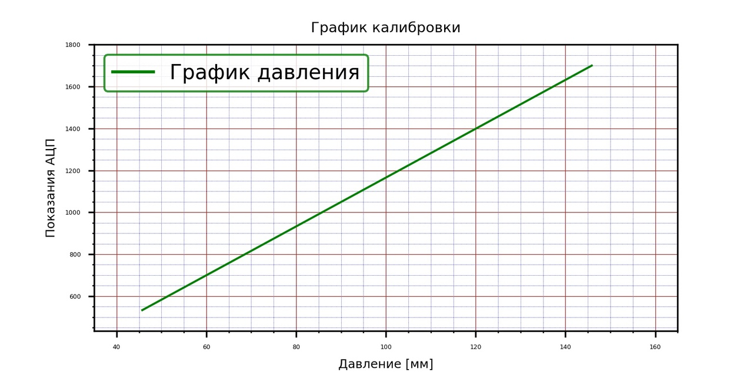

График 1, Калибровочная прямая

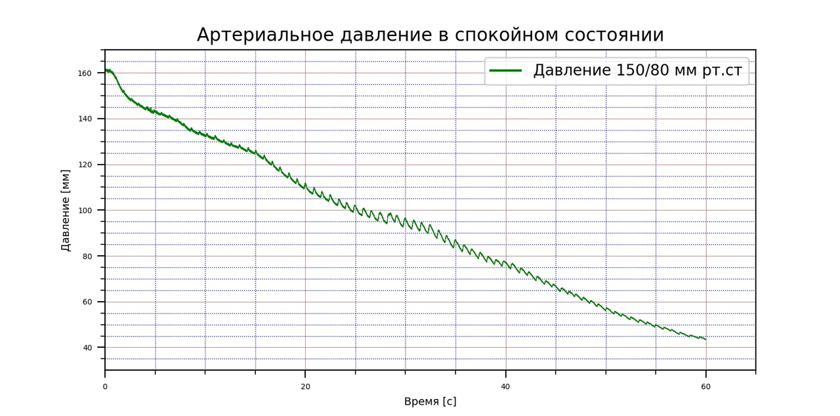

График 2, Артериальное давление в спокойном режиме

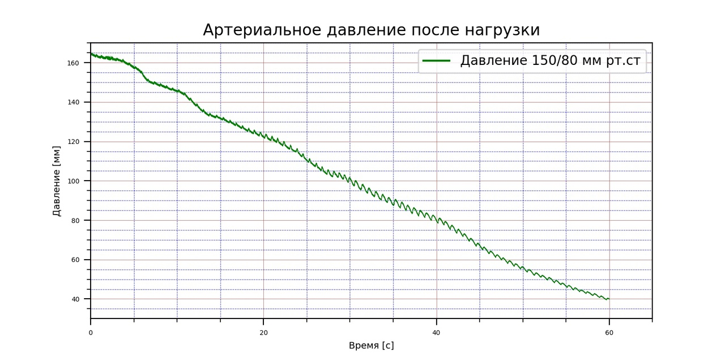

График 3, артериальное давление после нагрузки

**1.6 Результаты и Вывод**

Результаты эксперимента показаны на графиках 2 и 3. По результатам эксперимента видно, что после физической нагрузки давление немного повысилось, что подтверждено данными учёных.